НВУ „Васил Левски”- влез в един различен свят!
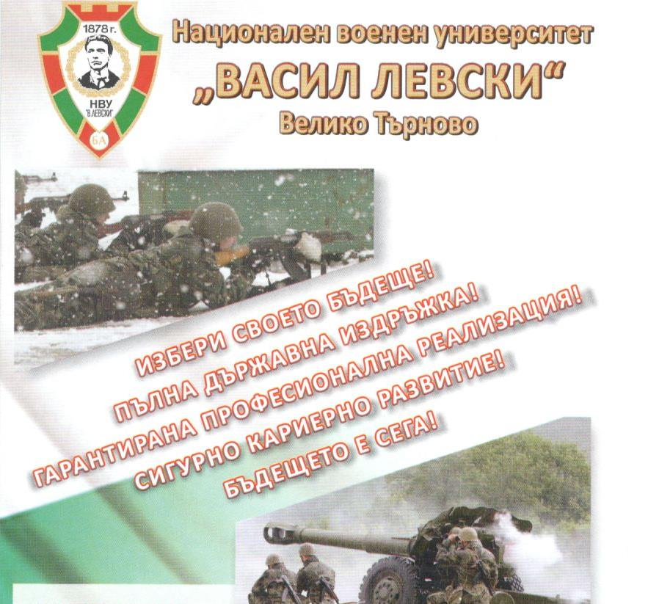
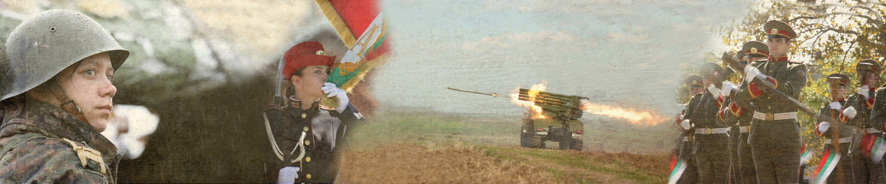

Военно окръжие Добрич Ви информира, че за учебната 2026/2027 г. НВУ „Васил Левски“ обявява ранно записване на курсанти с 5-годишен срок на обучение по специалност „Организация и управление на военни формирования на тактическо ниво“ в професионално направление „Военно дело“, редовна форма за придобиване на висше образование на образователно-квалификационна степен „Бакалавър“ и по специализации както следва:
1.1. Артилерийско и зенитно въоръжение, стрелково оръжие, оптика и бойни припаси”
1.2. „Артилерийско инструментално разузнаване”
1.3. „Военни комуникационни и информационни системи (Комуникационна техника и технологии)”
1.4. Военни комуникационни и информационни системи (Компютърни системи и киберсигурност)”
1.5. „Войски за ядрена, химическа, биологическа защита и екология”
1.6. „Електронно разузнаване и електронна война”
1.7. „Инженерни войски”
1.8. „Материални ресурси, придвижване и транспорт”
1.9. „Мотопехотни и танкови войски”
1.10. „Наземно базирани средства за противовъздушна отбрана и противоракетна отбрана”
1.11. „Полева артилерия”
1.12 „Противовъздушна отбрана на войските”
1.13 „Разузнаване”
1.14. „Танкова и автомобилна техника”
1.15 „Военна полиция”

ГРАФИК ЗА ПРИЕМ НА ДОКУМЕНТИ ЗА КУРСАНТИ В НВУ „ВАСИЛ ЛЕВСКИ“ - ВЕЛИКО ТЪРНОВО ЗА УЧЕБНАТА 2026/2027 г.:

Кампания за първи ранен прием КУРСАНТИ
1.Подаване на документи от 01.12.2025 г. до 23.01.2026 г.
2.Обявяване на класирането на кандидатите - до 06.03.2026 г.
3. Приемна комисия - 10.03.2026 г.

Кампания за втори ранен прием КУРСАНТИ
1.Подаване на документи от 26.01.2026 г. до 11.03. 2026 г.
2.Обявяване на класирането на кандидатите - 28.04.2026 г.
3. Приемна комисия - 30.04.2026 г.

Редовна кампания прием КУРСАНТИ
1.Подаване на документи от 12.03.2026 г. до 29.05. 2026 г.
2.Обявяване на резултати - 08.07.2026 г.
3. Приемна комисия -10.07.2026 г.

УСЛОВИЯ И РЕД ЗА КАНДИДАТСТВАНЕ:
За курсанти във НВУ „Васил Левски“ могат да кандидатстват и да бъдат приети мъже и жени, ако:
- имат средно образование;
- са годни за военна служба;
- са граждани на Р. България и да нямат друго гражданство;
- не са осъждани за умишлено престъпление от общ характер и срещу тях да няма образувано наказателно производство;
- не страдат от психично заболяване, удостоверено по съответния ред;
- към 31 декември в годината на кандидатстване са пълнолетени и не по-възрастни от 31 години;
- да са с минимален ръст 150 см и минимално тегло 50 кг за мъжете и минимален ръст 150 см и минимално тегло 48 кг за жените.

Кандидатите за курсанти в кампаниите за ранен прием, които нямат завършено средно образование да приложат академична справка, удостоверение или служебна бележка с оценките от 11 клас и средния успех за 11 клас, издадена от съответното средно училище.
При отсъствие на оценка, участваща в балообразуването от 11 клас, да се използва оценката от удостоверението за завършен първи етап на средно образование.

Информация по всички въпроси, свързани с кандидат-курсантската кампания, получаване и подаване на документи за кандидатстване във Военно окръжие - Добрич,
адрес: гр. Добрич, бул. „Добруджа“,№ 4, ет.4, тел. 0882552019.

Очакваме ВИ!!!

